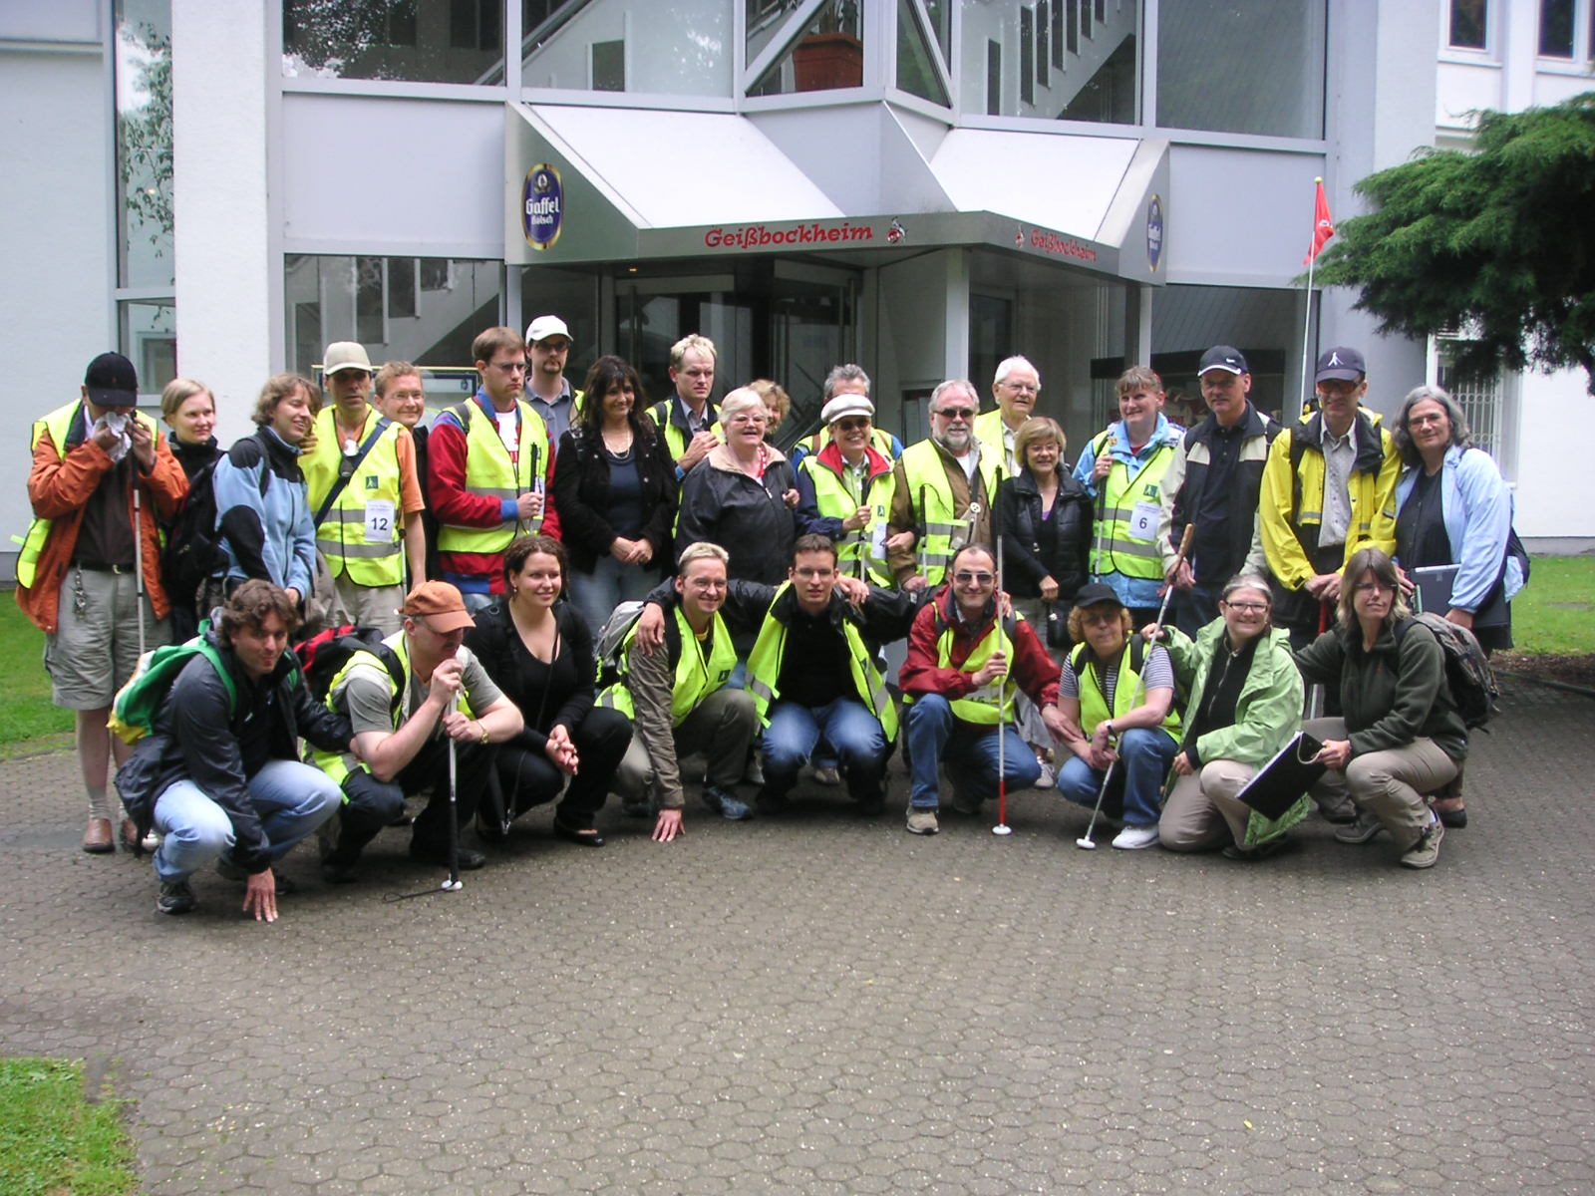
Der Dunkle Wettkampf in Köln
                    
                    
                    
Dunkler Wettkampf der Taubblinden
Bild 1: 16 Teilnehmer mit Assistenten und Zuschauer vor dem Geißbockheim vom 1. FC Köln

von Georg Cloerkes

Der blinde griechische Dichter Homer berichtet in seinen berühmten Erzäh-lungen über die Wettkämpfe in der Antike, an denen auch Behinderte teil-genommen haben.
Warum machen wir Taubblinde einen Wettkampf? Gab es je einen solchen Wettkampf in Deutschland? Wir Taubblinde wollen Geschicklichkeit und Tapferkeit beweisen. Jeder Taubblinde ist in der Lage, auch alleine zu gehen.
Der sensationelle „Dunkle Wettkampf in Köln“ fand am 31. Mai 2008 statt. Alle 16 Teilnehmer mit ihren Assistenten und Begleitern kamen pünktlich zum Treffpunkt am Zeitcafé im Kölner Hauptbahnhof. Dann gingen alle zusammen zur U-Station Dom/HBF und fuhren mit der Straßenbahn bis Haltestelle Neumarkt. Da stand der berühmte Circus Roncalli, der von allen bewundert wurde. Nach einer Weile kam ein ganz leerer Bus in Richtung Deckstein an. Alle durften sich über freie Sitzplätze freuen und unterhielten sich mit großem Ver-gnügen bei der 15 Minuten dauernden Fahrt.
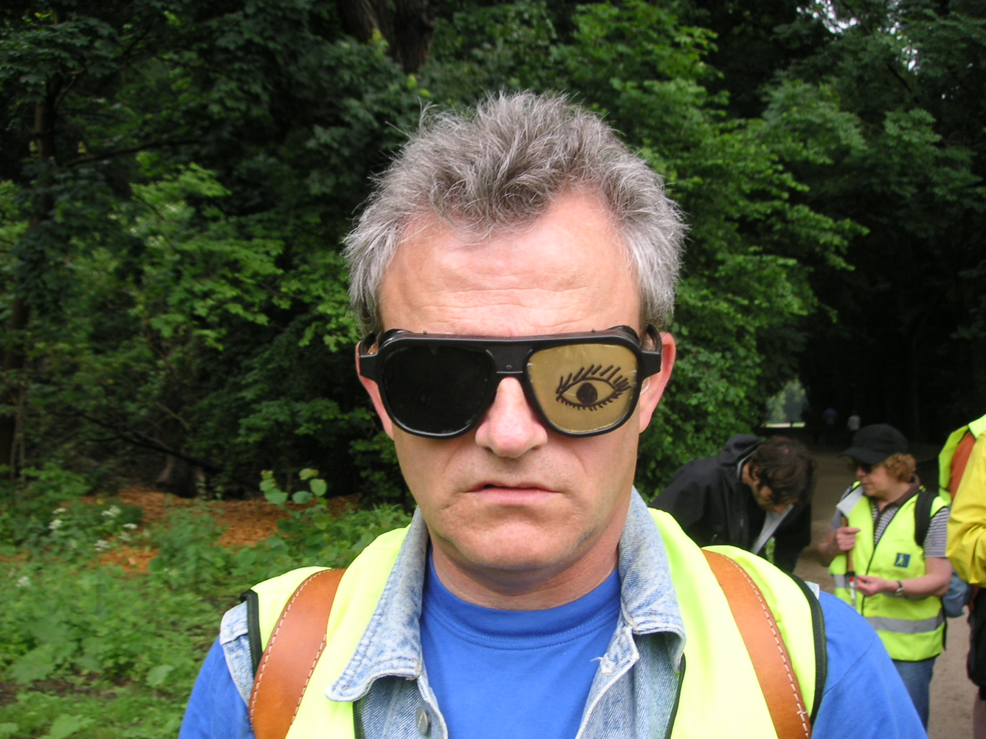
Bevor sie die erste Wettstrecke antraten, zogen sich alle Teilnehmer eine Markierungsweste mit dem Verkehrsschutzzeichen „Stockmännchen mit Taubblind“ an und akzeptierten eine Dunkelbrille, die man Simulationsbrille nennt. Da vier Teilnehmer vollblind waren und die anderen unterschiedliches Restsehvermögen hatten, wurden so die Wettkampfbedingungen für alle gleich. Fragen konnten an den Wettkampfleiter, an dessen Rucksack eine hohe Stange mit orangefarbigem Wimpel befestigt war, oder an die Wettkampfassistenten Jutta H. und Barbara G. gerichtet werden. Der Himmel war inzwischen bewölkt, aber es blieb mild. Jeder Teilnehmer sollte selbständig vom Start bis zum Ziel gehen. Wer Hilfe brauchte, bekam 1 oder 2 Punkte Abzug. Wenn das Ziel nicht erreicht wurde, gab es keine Punkte. Vor jeder Wett-strecke wurde den Teilnehmern eine abtastbare Skizze in Punktschrift gezeigt, die die Aufgabe mit einem Lageplan beschrieb. Die Wettsttrecken waren bis zu 50 m lang. Alle bewältigten die erste einfache Strecke fehlerfrei. So haben denn bei der ersten Wettstrecke alle Teilnehmer die volle Punktzahl (3 Punkte) erreicht. In den Schlangen vor den einzelnen Wettkampfprüfungen konnten die Teilnehmer sich gemütlich miteinander unterhalten.
Bild 2: Simulationsbrille

An der zweiten Wettstrecke in der Kleingartenkolonie hatten die Teilnehmer die Aufgabe, eine Wegbiegung zu erkennen und ihr zu folgen. Nach dieser Strecke begann es leider, leicht zu regnen und es wurde dunkler.
An der nächsten Wettstrecke „Militärringstraße“ stand eine schmale Fußgän-gerbrücke mit Drängelgitter, die es zu finden und zu überwinden galt. Während dieses Wettkampfes begann es zu donnern und stark zu regnen. Als der Wett-kampfleiter Georg Cloerkes als Letzter endlich das Ziel erreichte, versuchten alle so schnell wie möglich zum Geißbockheim (das ist das Vereinslokal des 1. FC Köln) zu gelangen. Leider gab es noch eine unerwartete Baustelle und alle mussten bei strömendem Regen einen Umweg um einen Fußballplatz in Kauf
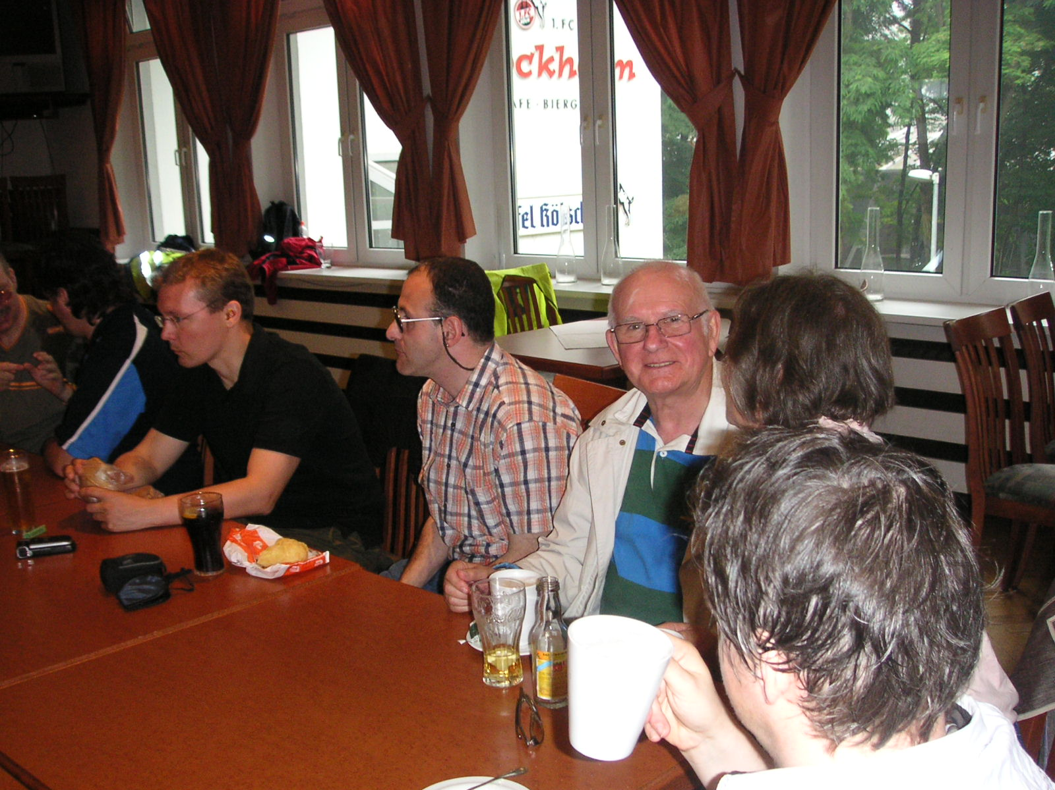
nehmen.
Zu unserer großen Überraschung durften wir dort im großen Club-raum, wo auch die Fußballprofis und ihre Trainer feiern und tagen einkehren. Das an sich für abends bestellte Essen wurde vorgezogen, um das schlechte Wetter zu über-brücken. Der ehemalige Lehrer des Wettkampfleiters hatte sich dem Wettkampf angeschlossen und eine Runde spendiert und so war die Stimmung trotz Gewitter sehr gut.
Bild 2: Simulationsbrille

Bild 3: Clubraum des 1. FC Köln

Bei anhaltendem Regen gab es eine schöne Vorstellungsrunde, bis das Essen kam.
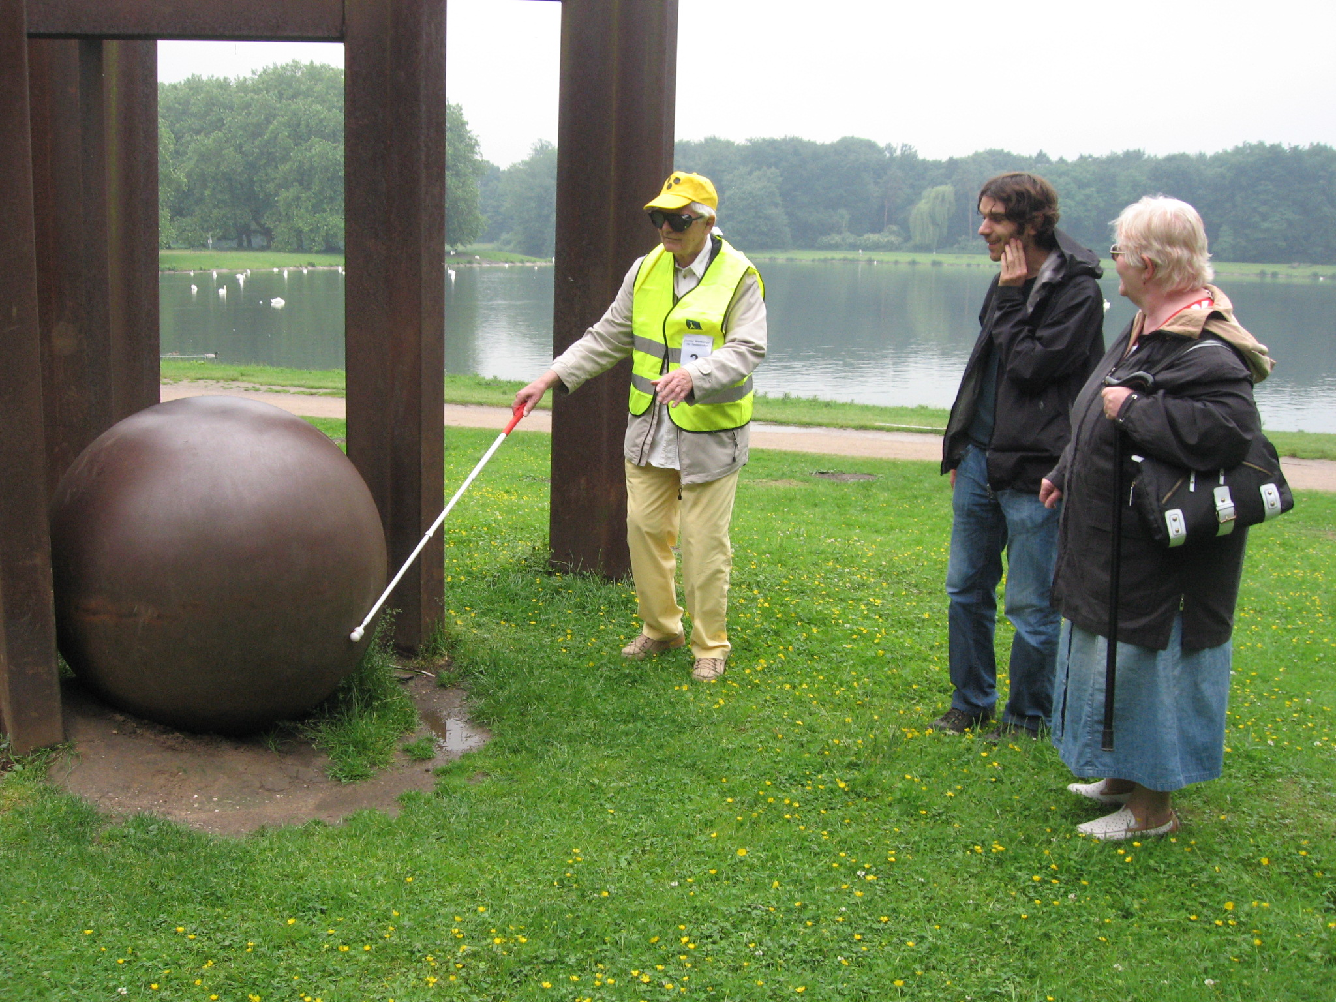
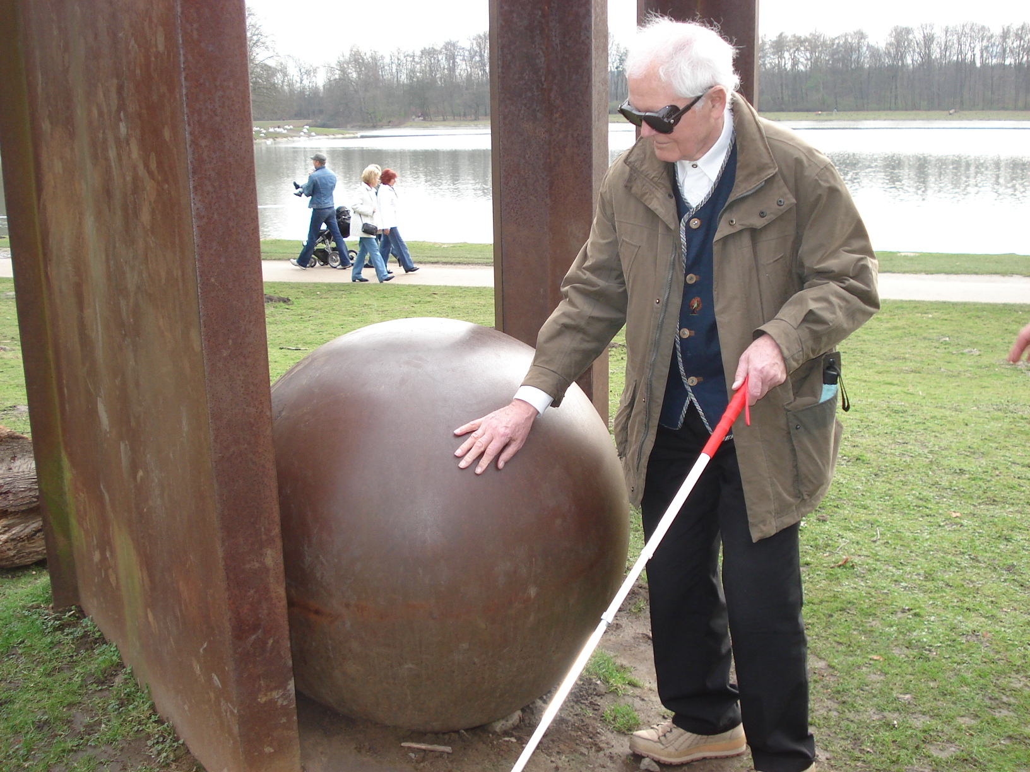
Nach dem Essen wurde es endlich heller und der „Dunkle Wettkampf“ konnte fortgesetzt werden. Die vierte Strecke befand sich direkt am Decksteiner Weiher, der nach dem Gewitter dunstverhangen war. Aber die Sonne setzte sich allmäh-lich durch. In der deutlich schwierigeren Wettstrecke „Ballsuche“ hatte der Wettkampfleiter nach den Erfah-rungen bei einem ersten Probeaus-flug Orientierungshilfen befestigt, damit sich jeder Teilnehmer hoffent-lich gut orientieren konnte. Was für ein Ball sollte gefunden werden? Kann ein Blinder wirklich einen normalen Fußball finden? Fast alle Teilnehmer fragten sich, ob man bloß einen kleinen Ball finden sollte. Nein! Dieser Ball ist riesengroß, hat ca. 1 m Durchmesser und besteht aus Bronze in einer Parkskulptur. Nur drei Teilnehmer schafften es, den Ball auf dem richtigen Weg und ohne Hilfe zu finden und qualifizierten sich dabei zum Endkampf. Einige der Teilnehmer konnten den Ball zwar finden, gelangten aber nicht ganz auf dem richtigen Weg dorthin.
Bild 2: Simulationsbrille

Bild 4: Wettstrecke „Ballsuche“

In einer großen Kastanienallee gab es eine Diskussion des Wettkampfleiters und seines Team über die letzte Strecke zum Sieg, weil das ursprünglich ge-plante Programm wegen der verlängerten Mittagspause nicht mehr ausgeführt werden konnte. Unter den ersten drei punktgleichen Teilnehmern, wurde ein Entscheidungskampf durchgeführt. Die drei qualifizierten Teilnehmer mussten
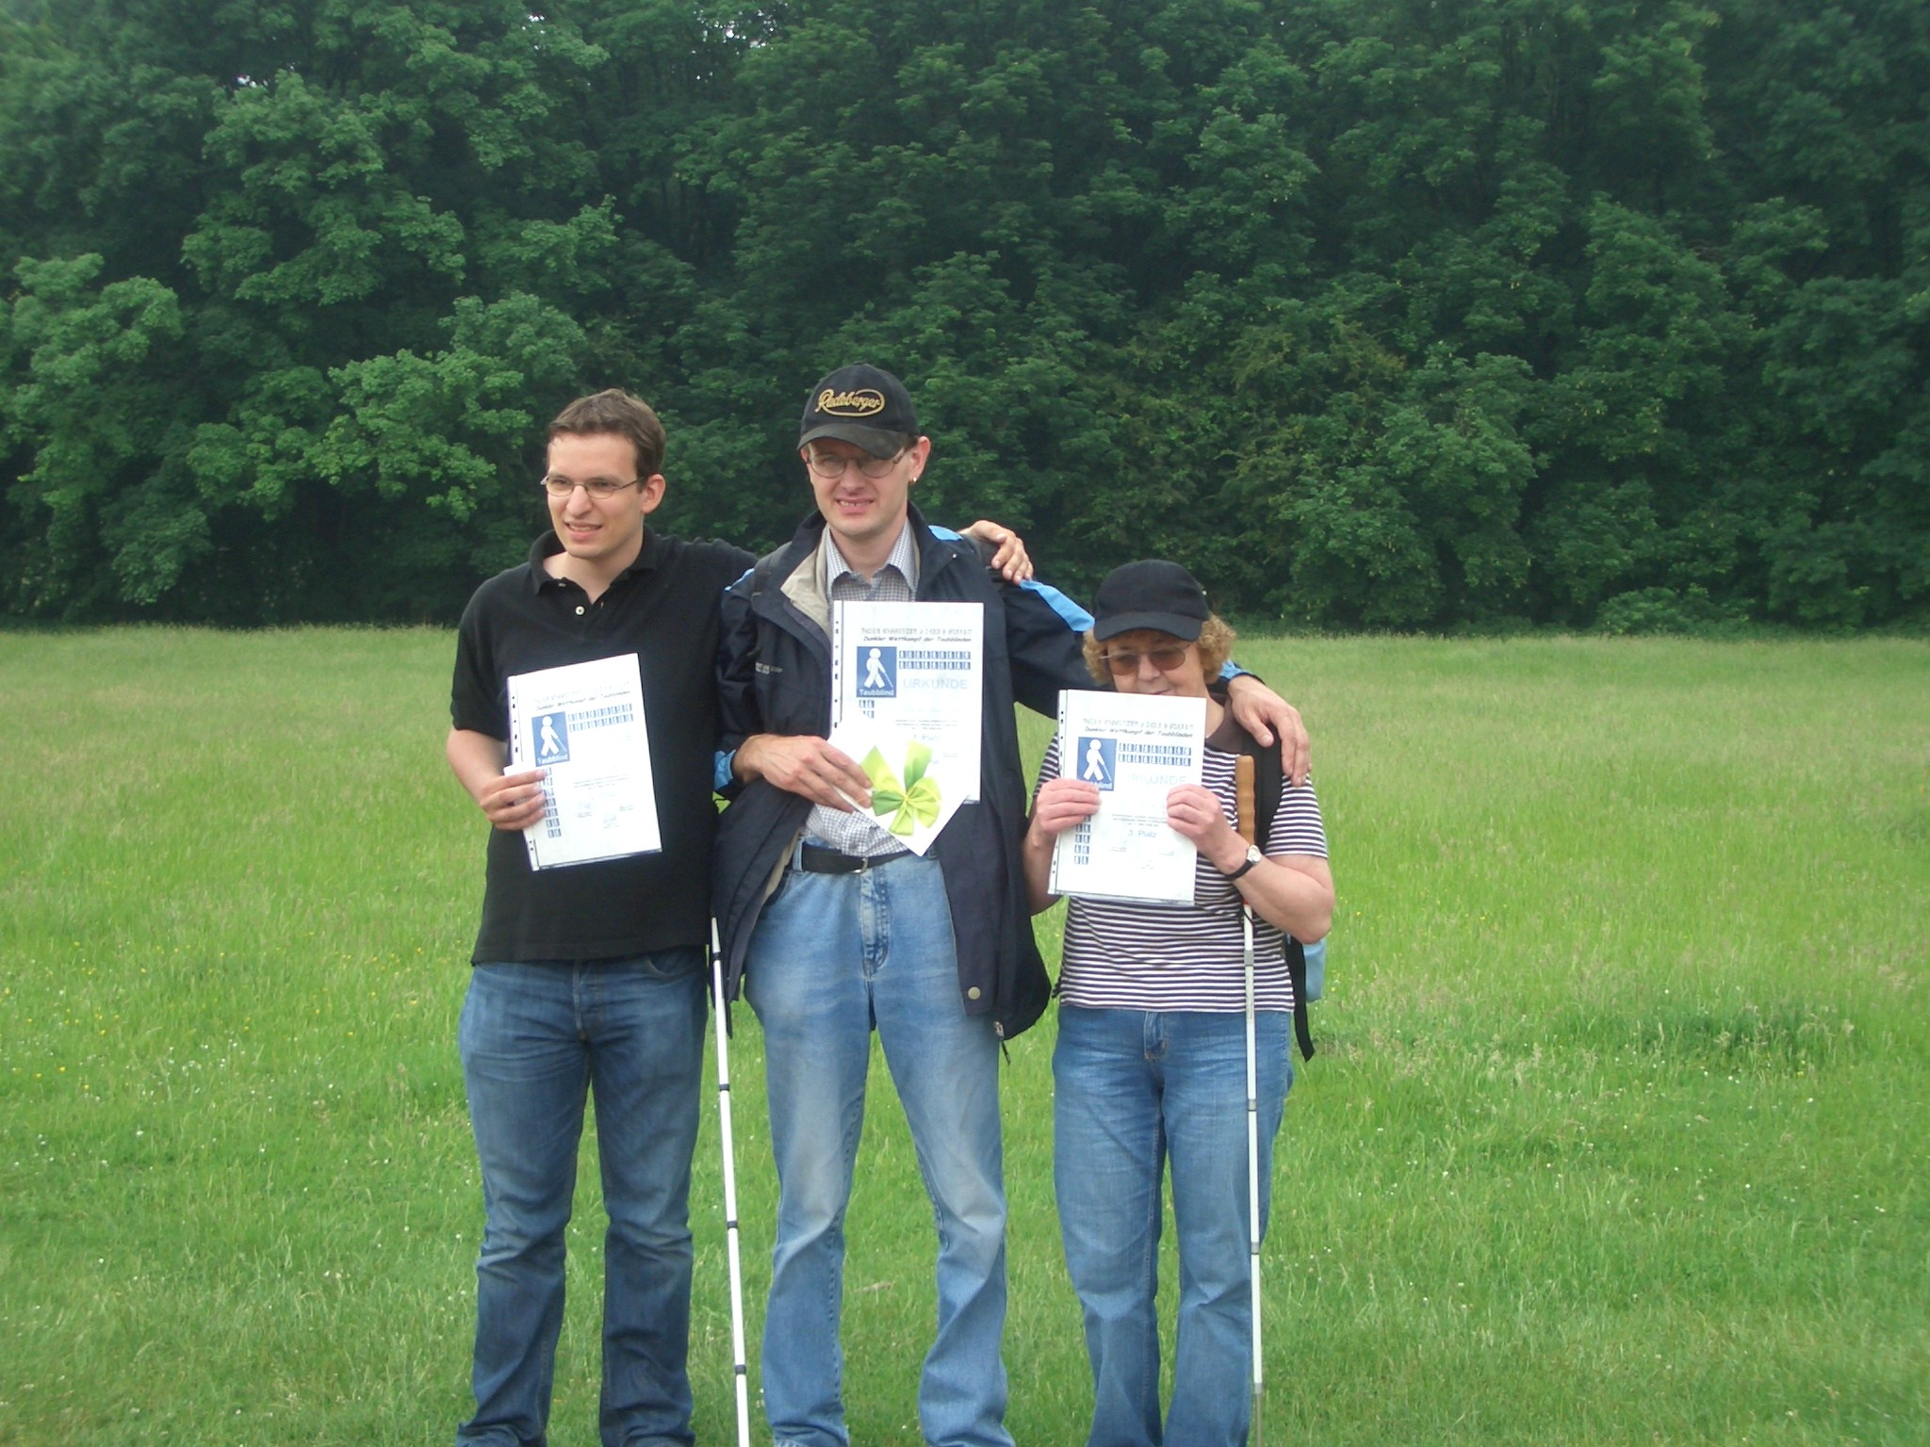
so schnell wie möglich von einem ersten Kastanienbaum bis zu einem dritten Baum gelangen, Die Schiedsrichterin nahm die Zeit mit einer Stoppuhr. Das
Ergebnis lautete:
Clemens Hoppe aus Melle gewann den ersten „Dunklen Wettkampf“, Sebastian Wegerhoff aus Langenfeld wurde Zweiter, Lilo Binzenbach aus Bad Münstereifel hat den dritten Platz gemacht. Vor der schönen Kulisse des Decksteiner Weihers wurden die Sieger bei mittlerweile strahlendem Sonnen-schein mit einer Urkunde, einem Gut-schein und Glückwünschen des Wett-kampfteams und aller Teilnehmer geehrt.
Bild 5: Siegerehrung

Kommentar:

Durch die Idee , Organisation und Durchführung des „Dunklen Wettkampf“ hat der Ausflugsorganisator der SHG Taktil-Treff Köln, Georg Cloerkes, nicht nur einen Wettkampf für Taubblinde, sondern ein Pilotprojekt gestartet. Ein Projekt, das jährlich wiederholt werden sollte. Georg Cloerkes wollte den Taubblinden zeigen, wie wichtig Mobilität durch den Langstock ist.
Bild 2: Simulationsbrille

Bis zum „Tag des „Dunklen Wettkampf“, war ein langer Weg. Bei den Probeausflügen durfte ich miterleben, wie viel Überlegungen und wie viel Organisation er in sein Projekt gesteckt hat. Da war: wo findet der Wettkampf statt, welche Wettstrecken, wie können diese gut markiert werden, Sicherheitsvorkehrungen durch Markierungswesten, und und und!
Der „Dunkle Wettkampf“ hat den Teilnehmern und Begleitern viel Spaß gemacht. Bei jeder geschafften Wettstrecke war die Freude und das Selbstbewusstsein groß. Selbst ein Gewitter mit heftigem Regenguss konnte die Fröhlichkeit und Harmonie der über 30köpfigen Gruppe nicht beeinträchtigen.
Ein Dank für diesen schönen Tag an die SHG Taktil-Treff Köln unter Leitung von Uwe Zelle und an den Ausflugsorganisator Georg Cloerkes und seinem Team. Ihm und dem „Dunklen Wettkampf“ wünsche ich alles Gute für die Zukunft. Weiter so!
Lilo Binzenbach
(Fachgruppe Taubblinde und Hörsehbehinderte BSV NRW)

Wer nicht sieht, wird nicht gesehen und wer nicht hört, wird nicht gehört! Die Teilnehmer des „Dunklen Wettkampfes“ dachten offensichtlich anders und das war gut so. Als O&M-Trainerin war ich begeisterte Zuschauerin dieser gelungenen Veranstaltung. Oft werde ich mit zweifelnden Blicken und Fragen konfrontiert, wenn ich über meine Arbeit mit Taub-blinden berichte. Nur wenigen gelingt es sich vorzustellen, dass ein gehörloser blinder Mensch sich auch selbstständig fortbewegen und orientieren kann. Der „Dunkle Wettkampf“ hat bewiesen, es ist sehr wohl möglich und es macht Spaß, sich neuen Herausforderungen zu stellen – auch die Taubblinden sind eben ganz normale Menschen.
Brigitta Lauschke (O&M-Trainerin)

